**УДК 336.7**

**MРНТИ 06.73**

**Е.Г. Титова1**

1Инновационный Евразийский университет, Казахстан

*([titovaa7979@mail.ru](mailto:titovaa7979@mail.ru))

**Институциональные условия антикризисного управления на перерабатывающих предприятиях**

**Аннотация**

*Основная проблема:* на сегодняшний день основой успешной экономики является полноценное развитие всех ее секторов, приоритетным из которых является реальный сектор. При этом исторически тенденции развития реального сектора экономики предполагают неизбежную цикличность протекающих в нем процессов, затрагивающих, в первую очередь, деятельность, образующих его хозяйствующих субъектов.

Кризисные явления периодически выводят промышленные предприятия из состояния равновесия. Масштабность этих явлений может достигать таких размеров, что их устранение не поддаётся управленческим решениям, так как эффективность последних можно достичь только при ранних стадиях кризисных явлений.

В современных реалиях эффективная система антикризисного управления на предприятиях обрабатывающей промышленности является важной составляющей решения стратегических проблем. Ускорение процессов реабилитации посткризисного состояния предприятия требует выработки методики наиболее действенных рычагов антикризисного управления на предприятиях обрабатывающей промышленности. В связи с этим важным является определение ключевых принципов и подходов к формированию механизмов антикризисного менеджмента.

В научной среде, при исследовании антикризисного управления крайне редко рассматривается институциональная составляющая, хотя в последнее время именно она выходит на первый план по силе воздействия на развитие предприятия.

*Цель:* рассмотреть понятия «институционализм», «институциональная среда» в рамках антикризисного управления предприятиями, раскрыть организационно-экономический механизм антикризисного управления предприятиями обрабатывающей промышленности.

*Методы:* при написании статьи использовался системный подход с использованием таких общенаучных методов, как анализ и синтез, сочетание исторического и логического, метода системного анализа

*Результаты и их значимость:* результатом является определение основных проблем, касающихся антикризисного управления предприятием с учетом институциональной составляющей, а также предложение инструментария для предотвращения кризисных ситуаций или уменьшения негативных последствий уже имеющегося кризиса.

*Ключевые слова:* антикризисное управление, институционализм, институциональная среда, методика Эйзенхауэра, платежеспособность, стратегия, кризис, организационно-экономический механизм антикризисного управления.

**Введение**

Кризисные явления периодически выводят промышленные предприятия из состояния равновесия. Масштабность этих явлений может достигать таких размеров, что их устранение не поддаётся управленческим решениям, так как эффективность последних можно достичь только при ранних стадиях кризисных явлений.

Есть необходимость рассматривать антикризисное управление более широко и первоочередной его задачей должно быть недопущение возникновения «кризисной ситуации».

То есть предприятие должно иметь в своем арсенале прогнозирование и упреждение в качестве инструментария, но так как предсказание кризисов довольно сложный процесс, необходимо иметь возможность подготовиться к нему, тем самым создавая ситуацию, в которой вероятность наступления кризиса на предприятии сведена к минимуму, либо чтобы последствия его были не столь значительны.

**Материалы и методы**

Термин «институционализм» раскрывается в двух составляющих: «институции», как нормы поведения в общественной среде и «институты», как формы закрепления этих норм в виде законов. Институциональный подход реализуется путем анализа не только экономических факторов и процессов, но и иных неэкономических.

Проблематике превентивного антикризисного управления посвящены работы таких зарубежных учёных, как И.А. Бланк, Ю. Бригхем, X. Бюи, Д.К. Ван Хорн, JI. Гапенски, С. О' Донел, Ф. Котлер, Э. Мейер, Я. Митрофф, Б. Паттерсон, JI.C. Планкет, М. Стивенс, К. Хеддервик, Г.А. Хейл, Э. Хелферт, Д. Холл, В.А. Баринов, А.П. Градов, А.Г. Грязнов, В.И. Долгов, Г.П. Иванов, Е.В. Козлов, А.П. Ковалев, Э.М. Коротков и др.

Среди работ отечественных учёных, посвященных проблемам антикризисного управления, можно выделить научные труды У.Б. Баймуратова, А.К. Кошанова, М.Б. Кенжегузина, А.Ж. Панзабековой, А.А. Рамазанова, В.А. Мунша, Л. Нурмухановой и других ученых.

**Результаты**

При разработке антикризисной стратегии возрастает роль правовой базы антикризисного управления, которая постоянно требует совершенствования.

Так, например, до сих пор, реабилитационные мероприятия, в рамках Закона РК от 7 марта 2014 года № 176-V «О реабилитации и банкротстве» (с изменениями и дополнениями по состоянию на 12.07.2022 г.), трактуются как мероприятия, направленные на восстановление платежеспособности должника, включая санацию, продажу имущества (активов) путем проведения электронного аукциона, уступку прав требований должника, списание части суммы основного долга, списание пени и штрафов, обмен долгов на акции, заключение мирового соглашения и другое [1].

Данные меры носят краткосрочный характер и направлены только на погашение долгов, поэтому их нельзя назвать эффективной антикризисной стратегией, а соответственно требуется корректировка законодательной базы в части расширения реабилитационных мероприятий.

Сегодня эффективная система антикризисного управления на предприятиях обрабатывающей промышленности является важной составляющей решения стратегических проблем. Ускорение процессов реабилатации посткризисного состояния предприятия требует выработки методики наиболее действенных рычагов антикризисного управления на предприятиях обрабатывающей промышленности. В связи с этим важным является определение ключевых принципов и подходов к формированию механизмов антикризисного менеджмента.

Его основными принципами являются: раннее выявление финансовых проблем, быстрая реакция на кризисные явления, адекватное реагирование, реализация имеющегося внутреннего потенциала [2].

Однако следует оговорить, что перечисленные принципы не всегда могут отражать специфичность антикризисного менеджмента как управления в экстремальных условиях. Антикризисный менеджмент на предприятиях базируется как на общих принципах, присущих управленческим процессам, так и специфических особенностях, связанных с антикризисными процедурами, которые призваны обеспечить выход из экстремального положения.

Антикризисное управление на предприятии, основанное на применении смешанных принципов, способствует внедрению системы контроля, призванной обнаруживать признаки кризиса на ранних стадиях их проявления.

Кроме того, такое управление учитывает временные характеристики и оптимизацию деятельности. Иными словами, специфические признаки должны отражают два параметра:

* определение признаков кризисной ситуации;
* быстрая реакция на зарождение признаков кризиса, для предупреждения наступления настоящего кризиса.

Вышеперечисленные меры характеризуют определенные подходы к антикризисному менеджменту. Наиболее важным из них можно назвать системный подход, предполагающий комплекс мер, начиная с ранней диагностики кризисных явлений и заканчивая разработкой и внедрением методов по его устранению.

**Обсуждение**

Институциональная среда как объект антикризисного управления включает в себя целый комплекс различных микросред, относящиеся к той или иной форме взаимодействия и образующих внешнюю и внутреннюю институциональную среду.

К внутренней составляющей институциональной среды антикризисного управления относятся социокультурный компонент, организационно-коммуникативный и финансово-экономический компонент.

Наиболее емко понятие «институциональная среда антикризисного управления» было озвучено Бурановой Е.А. как совокупность факторов и правил внутрифирменного взаимодействия, а также правовых, политических, социокультурных и иных общественных норм внешней среды предприятия, оказывающих непосредственное или косвенное влияние на принимаемые антикризисные управленческие решения [3].

К внешней составляющей институциональной среды антикризисного управления может относиться экономико-политические, правовые, социокультурные и иные факторы. Институциональная среда предприятия представлена на рисунке 1.

В качестве ключевого инструментария системного антикризисного управления можно использовать антикризисную стабилизационную программу, представляющую собой многоплановый комплекс взаимоувязанных, взаимообусловленных и своевременных мер, учитывающих основные факторы бизнеса. Наиболее крупными направлениями мер антикризисной стабилизационной программы являются:

* восстановление платежеспособности предприятия;
* восстановление финансовой устойчивости;
* обеспечение финансового равновесия в длительном периоде.

В процессе разработки мер антикризисной программы нужно ставить акцент на ограниченности временных ресурсов, например, при разработке мероприятий по восстановлению платежеспособности предприятия в условиях отсутствия его резервных фондов и исключения других финансовых вливаний извне. Именно в таких ситуациях проявляются отличительные характеристики антикризисного управления от традиционного управления.

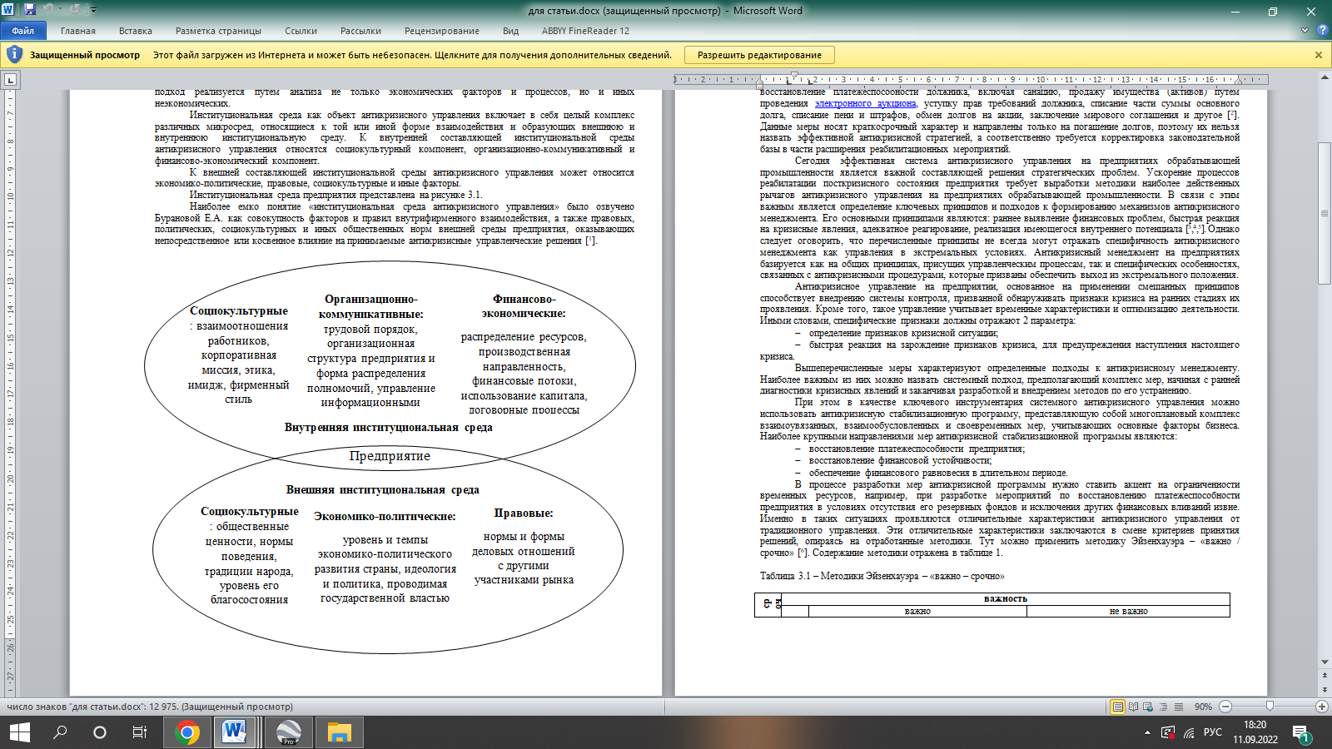

Примечание – составлено автором

Рисунок 1 – Институциональная среда предприятия

Эти отличительные характеристики заключаются в смене критериев принятия решений, опираясь на отработанные методики. Тут можно применить методику Эйзенхауэра – «важно / срочно» [4]. Содержание методики отражена в таблице 1.

Таблица 1 - Методики Эйзенхауэра – «важно – срочно»

|  |  |  |  |
| --- | --- | --- | --- |
| **срочность** | **важность** | | |
|  | важно | не важно |
| срочно | **1**  Важно, срочно (До 50-70%) | **3**  Не важно, срочно (Около 10-15%) |
| не срочно | **2**  Важно, не срочно (До 20-30%) | **4**  Не важно, не срочно (Около 1-2%) |

По методике Эйзенхауэра всевозможные меры антикризисной стабилизационной программы располагают в четырех блоках матрицы «важно – срочно», классифицируя их по критериям важности для функционирования предприятия и срочности реализации мер. В матрице также указываются процентные соотношения затрат ресурсов на реализацию антикризисной стабилизационной программы.

Мероприятия первого блока следует должны быть реализованы в первую очередь, затем – второго блока, только после этого следует претворять действия третьего блока. Что касается четвертого блока, то необходимо сначала провести анализ на предмет целесообразности принятия мер с точки зрения интересов предприятия.

Рассматриваемый подход позволяет ранжировать мероприятия антикризисной стабилизационной программы и направлен на повышение эффективности использования ресурсов предприятия при реализации мер. Антикризисное управление предполагает наличие любых будущих потерь, ценой которых можно добиться восстановления платежеспособности предприятия в текущем времени.

Сущность антикризисной программы заключается в маневрировании денежными средствами для заполнения разрыва между их расходованием и поступлением. При этом маневрирование средствами может осуществляться как уже полученными и материализованными в активах предприятия средствами, так и теми, что могут быть получены.

Неверная стратегия, неадекватная организация бизнеса и, как следствие, слабая адаптация к требованиям рынка может привести к несоответствию его финансово-хозяйственных показателей к параметрам рынка, что может вызвать кризисную ситуацию на предприятии. При возникновении таких проблем либо для их предупреждения может использоваться такой инструментарий, как реструктуризация предприятия. Однако при запущенных случаях, когда предприятию близко банкротство, этот инструмент не применим ввиду отсутствия временных и финансовых ресурсов.

Следовательно, предприятию, для выхода из кризиса нужно решить четыре последовательные задачи:

* устранить последствия кризиса;
* восстановить платежеспособность и стабилизировать финансовое положение предприятия;
* устранить причины кризиса;
* разработать стратегию развития и провести на ее основе реструктуризацию предприятия с целью недопущения повторения кризисных явлений в будущем [5].

Следует подчеркнуть, что реструктуризация является инструментом стратегического управления и слабо связана с собственно антикризисной спецификой.

Важную роль в системе антикризисного управления занимает формирование организационно-экономического механизма этого процесса.

Организационно-экономический механизм антикризисного управления, содержащий стабилизационную программу, охватывает систему мер, направленных на восстановление платежеспособности предприятия. Состав и структура разработанного организационно-экономического механизма антикризисного управления изображены на рисунке 2.

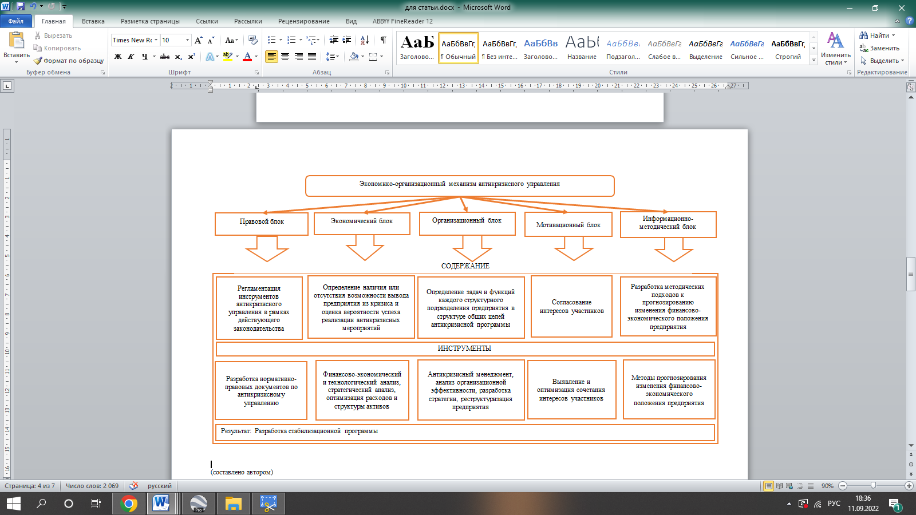

Примечание – составлено автором

Рисунок 1 – Институциональная среда предприятия

Большое значение при антикризисном управлении имеют кадровые ресурсы, особенно в ситуации дефицита финансовых ресурсов, так как именно кадровые ресурсы обеспечивают интеллектуальный потенциал, который всегда может дать дополнительные эффективные нестандартные решения в области выхода из кризиса или его недопущения.

В этой связи необходимо с осторожностью подходить к таким мероприятиям как «сокращение кадров» и как превентивные меры: улучшать систему оценки эффективности работы персонала, внедрять корпоративную ответственность персонала, создавать благоприятные социально-культурные условия труда для сотрудников.

Отметим, что профессионализм управляющих проявляется не только в использовании всего комплекса известных инструментов менеджмента (в том числе методов организации бизнес-процессов), но и в умении предвидеть развитие событий во внешней для предприятия среде. В зависимости от глубины кризисных явлений можно выделить два качественно отличных одно от другого направления работы команды менеджеров:

1. Систематическая работа по предотвращению кризисных явлений. По содержанию она сводится к достижению запланированных результатов и условиях внутреннего и внешнего риска. Подобные условия представляют по сути дополнительные ограничения, налагаемые на управление предприятием. Что касается менеджера, то это означает повышение требований к ответственности принятия решений на основе обобщенной формации. При этом должно учитываться все многообразие характеристик внешней среды (сложность, подвижность, неопределенность, а также взаимосвязанность факторов). Основная задача состоит в упорядочении, достижении максимальной управляемости внутренних процессов, а также в совершенствовании прогнозирования изменений внешней среды, повышении адаптационных возможностей предприятия.

2. Работа в условиях кризиса, одно из проявлений которого — длительная неплатежеспособность. Ее причинами служат, с одной стороны, недостатки в организации бизнес-процессов (их неуправляемость), а с другой — негибкое взаимодействие с внешней средой (слабый маркетинг, замедленная перестройка организационной структуры, недостатки в учете рисков и программы страхования и пр.).

Кроме того, нельзя не отметить и роль организационной структуры управления предприятием, а вместе с ней и скорость и эффективность движения информационных потоков.

Существуют несколько основных форм организационного управления и гибридные формы, разработанные на базе основных, конечно необходимо на каждом отдельном предприятии учитывать массу различных факторов при ее разработке, причем нет одной подходящей всем организациям, которая была бы однозначно эффективна, каждая имеет свои преимущества и недостатки. Можно с уверенностью констатировать только то, что инструментарий антикризисного управления будет особенно эффективен тогда, когда он будет повышать мотивацию персонала.

Также одной из составляющих институциональной среды и инструментом недопущения кризиса неплатежей на предприятии является хорошо организованный механизм деловых отношений и расчетно-платежной дисциплины с контрагентами.

Правильно выбранная форма расчетов с деловыми партнерами помогает свести к минимуму возникновение дефицита финансовых ресурсов, который практически всегда является основной причиной возникновения кризисной ситуации на предприятии.

Производственная направленность предприятия должна быть достаточно гибкой, чтобы учитывать интересы рынка и иметь возможность ее корректировать для сохранения места на рынке.

Вместе с тем возникают вопросы сырьевого обеспечения производственного процесса, решение которых иногда достаточно затруднительно в силу также различных объективных и субъективных причин, как например, отсутствие достаточного объема сырьевых ресурсов в зоне комфорта предприятия, недостаточность финансовых ресурсов для полноценного сырьевого обеспечения, ну и как следствие возможность возникновения дефицита поставщиков и необходимость учета временного фактора для их поиска.

В целом систему антикризисного управления необходимо рассматривать как динамично развивающийся, сложный и многогранный механизм, сочетающий в себе не только экономические факторы и инструменты, но и институциональные. Система антикризисного управления постоянно подвергается трансформации под воздействием изменяющихся условий внешней среды предприятия [6].

**Заключение**

Таким образом, принципы и подходы в антикризисном управлении для предприятий обрабатывающей промышленности должны основываться на организационно-экономическом механизме управления, позволяющем на «зачаточной» стадии обнаружить признаки кризиса, которые еще нельзя оценить количественно, но их качественную характеристику уже можно обозначить. В основе системы антикризисного управления лежит организационно-экономический механизм, охватывающий целый комплекс взаимосвязанных рычагов системы управления, которые координируют и контролируют развитие предприятия в постоянно меняющихся условиях внешней среды.

То есть это совокупность взаимосвязанных технико-экономических, правовых, организационно-информационных и социально-психологических рычагов с мотивационной составляющей, которая обеспечивает систематическое и целенаправленное влияние, сосредоточенное на выполнение поставленных задач и достижение установленных целей. То есть институциональные факторы, являются обязательной составляющей механизма антикризисного управления и изучение их влияния на сам механизм и на управление предприятием поможет создавать и совершенствовать методику антикризисного менеджмента и соответственно повышать эффективность конфронтации внешних и внутренних факторов кризиса на предприятии.

**СПИСОК ИСПОЛЬЗОВАННЫХ СИТОЧНИКОВ**

Закон Республики Казахстан от 7 марта 2014 года № 176-V «О реабилитации и банкротстве» (с изменениями и дополнениями по состоянию на 27.02.2017 г.) // URL: https://online.zakon.kz/Document/?doc_id=31518958)

Балдин К.В. Антикризисное управление: макро- и микроуровень. 4-е изд., испр. – М.: Дашков и К, 2009. – 266 с.

Буранова Е.А. Уточнение понятия институциональное антикризисное управление предприятием/ //«Финансы и кредит», 2015. – №32. – С. 11-25

Кови Стивен Р. Семь навыков высокоэффективных людей: Мощные инструменты развития личности. – М.: Альпина Бизнес Букс, 2006. - 379 с.

Большаков А.С. Антикризисное управление на предприятии: финансовый и системный аспекты. – СПб, 2010. – 484 с.

Захаров В.Я. Антикризисное управление. Теория и практика: учебн. пособие / В.Я. Захаров, А.О. Блинов, Д.В. Хавин. - М.: ЮНИТИ-ДАНА, 2006. – 312 с.

# REFERENCES

# 1 Law of the Republic of Kazakhstan dated March 7, 2014 No. 176-V "On Rehabilitation and bankruptcy" (with amendments and additions as of 02/27/2017) // URL: https://online .zakon.kz/Document/?doc_id=31518958 )

# 2 Baldin K.V. Anti-crisis management: macro- and micro-level. 4th ed., ispr. – M.: Dashkov and K, 2009. – 266 p.

# 3 Buranova E.A. Clarification of the concept of institutional anti-crisis management of an enterprise/ // "Finance and credit", 2015. – No. 32. – pp. 11-25

# 4 Covey Stephen R. Seven skills of highly effective people: Powerful tools for personal development. – Moscow: Alpina Business Books, 2006. - 379 p.

# Bolshakov A.S. Anti-crisis management at the enterprise: financial and system aspects. – St. Petersburg, 2010. – 484 p.

# Zakharov V.Ya. Anti-crisis management. Theory and practice: educational. manual / V.Ya. Zakharov, A.O. Blinov, D.V. Khavin. - M.: UNITY-DANA, 2006. – 312 p.

**Е.Г. Титова1**

1Инновациялық Евразия университеті, Қазақстан

**Өңдеуші кәсіпорындардағы дағдарысқа қарсы басқарудың институционалдық шарттары**

Негізгі мәселе: бүгінгі таңда табысты экономиканың негізі оның барлық секторларының толыққанды дамуы болып табылады, олардың басым бөлігі нақты сектор болып табылады. Сонымен бірге, экономиканың нақты секторының тарихи даму тенденциялары онда жүретін процестердің сөзсіз циклдік сипатын, ең алдымен оның шаруашылық жүргізуші субъектілерін құрайтын қызметті болжайды.

Дағдарыс құбылыстары өнеркәсіптік кәсіпорындарды мезгіл-мезгіл тепе-теңдіктен шығарады. Бұл құбылыстардың ауқымы оларды жою басқарушылық шешімдерге көнбейтін мөлшерге жетуі мүмкін, өйткені соңғылардың тиімділігіне дағдарыс құбылыстарының алғашқы кезеңдерінде ғана қол жеткізуге болады.

Қазіргі шындықта өңдеуші өнеркәсіп кәсіпорындарындағы дағдарысқа қарсы басқарудың тиімді жүйесі стратегиялық проблемаларды шешудің маңызды құрамдас бөлігі болып табылады. Кәсіпорынның дағдарыстан кейінгі жай-күйін оңалту процестерін жеделдету өңдеуші өнеркәсіп кәсіпорындарында дағдарысқа қарсы басқарудың неғұрлым пәрменді тетіктерінің әдістемесін әзірлеуді талап етеді. Осыған байланысты дағдарысты басқару тетіктерін қалыптастырудың негізгі принциптері мен тәсілдерін анықтау маңызды болып табылады.

Ғылыми ортада дағдарысты басқаруды зерттеу кезінде институционалдық компонент өте сирек қарастырылады, дегенмен жақында бұл кәсіпорынның дамуына әсер ету күші туралы бірінші орынға шығады.

Мақсаты: кәсіпорындарды дағдарысқа қарсы басқару шеңберінде "институционализм", «институционалдық орта» ұғымдарын қарастыру, өңдеуші өнеркәсіп кәсіпорындарын дағдарысқа қарсы басқарудың ұйымдастырушылық-экономикалық тетігін ашу.

Әдістері: мақала жазу кезінде талдау және синтез, тарихи және логикалық, жүйелік талдау әдісінің үйлесімі сияқты жалпы ғылыми әдістерді қолдана отырып, жүйелі тәсіл қолданылды

Нәтижелер және олардың маңыздылығы: нәтиже институционалдық компонентті ескере отырып, кәсіпорынды дағдарысқа қарсы басқаруға қатысты негізгі проблемаларды анықтау, сондай-ақ дағдарыс жағдайларын болдырмауға немесе қолданыстағы дағдарыстың жағымсыз салдарын азайтуға арналған құралдарды ұсыну болып табылады.

Түйінді сөздер: дағдарысты басқару, институционализм, институционалдық орта, Эйзенхауэр әдістемесі, төлем қабілеттілігі, стратегия, дағдарыс, дағдарысты басқарудың ұйымдастырушылық-экономикалық механизмі.

**E.G. Titova1**

1Innovative University of Eurasia, Kazakhstan

**Institutional conditions of crisis management at processing enterprises**

The main problem: today, the basis of a successful economy is the full development of all its sectors, the priority of which is the real sector. At the same time, historically, the trends in the development of the real sector of the economy imply the inevitable cyclical nature of the processes taking place in it, affecting, first of all, the activities of its economic entities.

Crisis phenomena periodically bring industrial enterprises out of equilibrium. The scale of these phenomena can reach such dimensions that their elimination is not amenable to management decisions, since the effectiveness of the latter can be achieved only at the early stages of crisis phenomena.

In modern realities, an effective anti-crisis management system at manufacturing enterprises is an important component of solving strategic problems. Acceleration of the processes of rehabilitation of the post-crisis state of the enterprise requires the development of methods of the most effective levers of anti-crisis management at manufacturing enterprises. In this regard, it is important to determine the key principles and approaches to the formation of anti-crisis management mechanisms.

In the scientific environment, when studying anti-crisis management, the institutional component is rarely considered, although recently it has been coming to the fore in terms of the impact on the development of the enterprise.

Purpose: to consider the concepts of "institutionalism", "institutional environment" in the framework of crisis management of enterprises, to reveal the organizational and economic mechanism of crisis management of manufacturing enterprises.

Methods: when writing the article, a systematic approach was used using such general scientific methods as analysis and synthesis, a combination of historical and logical, the method of system analysis

Results and their significance: the result is the identification of the main problems related to the anti-crisis management of the enterprise, taking into account the institutional component, as well as the offer of tools to prevent crisis situations or reduce the negative consequences of an existing crisis.

Keywords: crisis management, institutionalism, institutional environment, Eisenhower methodology, solvency, strategy, crisis, organizational and economic mechanism of crisis management.

# Сведения об авторе статей

**Титова Е.Г.** – магистр экономики Инновационного Евразийского университета, г. Павлодар, Республика Казахстан. E-mail: [titovaa7979@mail.ru](mailto:titovaa7979@mail.ru)

# Мақала авторы туралы мәліметтер

**Титова Е.Г.** – Инновациялық Еуразия университетінің экономика магистрі, Павлодар қ., Қазақстан Республикасы. E-mail: [titovaa7979@mail.ru](mailto:titovaa7979@mail.ru)

**Information about the author of articles**

**Titova E.G.** - Master of Economic of the Innovative Eurasian University, Pavlodar, Republic of Kazakhstan. E-mail: [titovaa7979@mail.ru](mailto:titovaa7979@mail.ru)